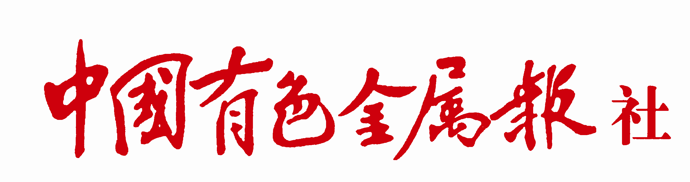

中色报经字［2014］ 01号

关于邀请加入《中国有色金属报》
“企业战略合作联盟”的函

《中国有色金属报》创刊于1985年7月1日，由中国有色金属工业协会主管主办，是唯一面向并覆盖全国有色金属行业的权威媒体。历经数年的沉淀和积累，已有一批行业内的核心企业与报社结成了资源互补、相互支持、共同发展的战略合作关系，这批企业是带动中国有色行业发展的核心力量，是整个行业发展的火车头。然而随着改革的不断深入，行业的持续发展，新技术、新产品不断涌现，外资公司的大量涌入，民营企业的发展壮大，整个有色行业发生着日新月异的变化。为充分发挥行业内核心企业的导向作用，结合报社的信息传播功能，与国内众多大、中、小型有色企业及其延伸配套企业建立共同的信息交流平台，共同形成紧密的产业链、供应链、服务链和信息链，在相互结合，分工互补、和谐发展、协作共赢中推动整个产业的快速发展，经研究决定，逐步扩展报社与企业间战略合作的广度和深度，初步建立《中国有色金属报》“企业战略合作联盟”。
《中国有色金属报》“企业战略合作联盟”由关心和支持中国有色工业发展，从事有色产业经贸研发活动的企事业单位及有志于向有色产业延伸发展的相关行业的企事业单位自愿组成。其宗旨是集中企业家和专家的智慧，对有色行业发展全局的重要和关键问题进行战略研究，充分利用《中国有色金属报》的信息，舆论和行业导向功能与优势，反映企业呼声，加强产业导向，宣传优秀的企业、技术和产品，为企业和行业的发展提供宣传阵地，使《中国有色金属报》与优势企业结成紧密的战略联盟，在优势互补、互惠互利中共同推动行业发展。
鉴于贵单位在有色行业的战略地位与影响力，领导者具备丰富的产业研究、企业经营管理经验以及很高的决策水平，特邀请贵单位为《中国有色金属报》“企业战略合作联盟”成员单位。
如蒙同意，将不胜感谢，期待贵单位与报社经济部联系。
联系人：王健文、张弦
电话：010-63971474、63971473
手机：13121878807
地址：北京市复兴路乙12号105室

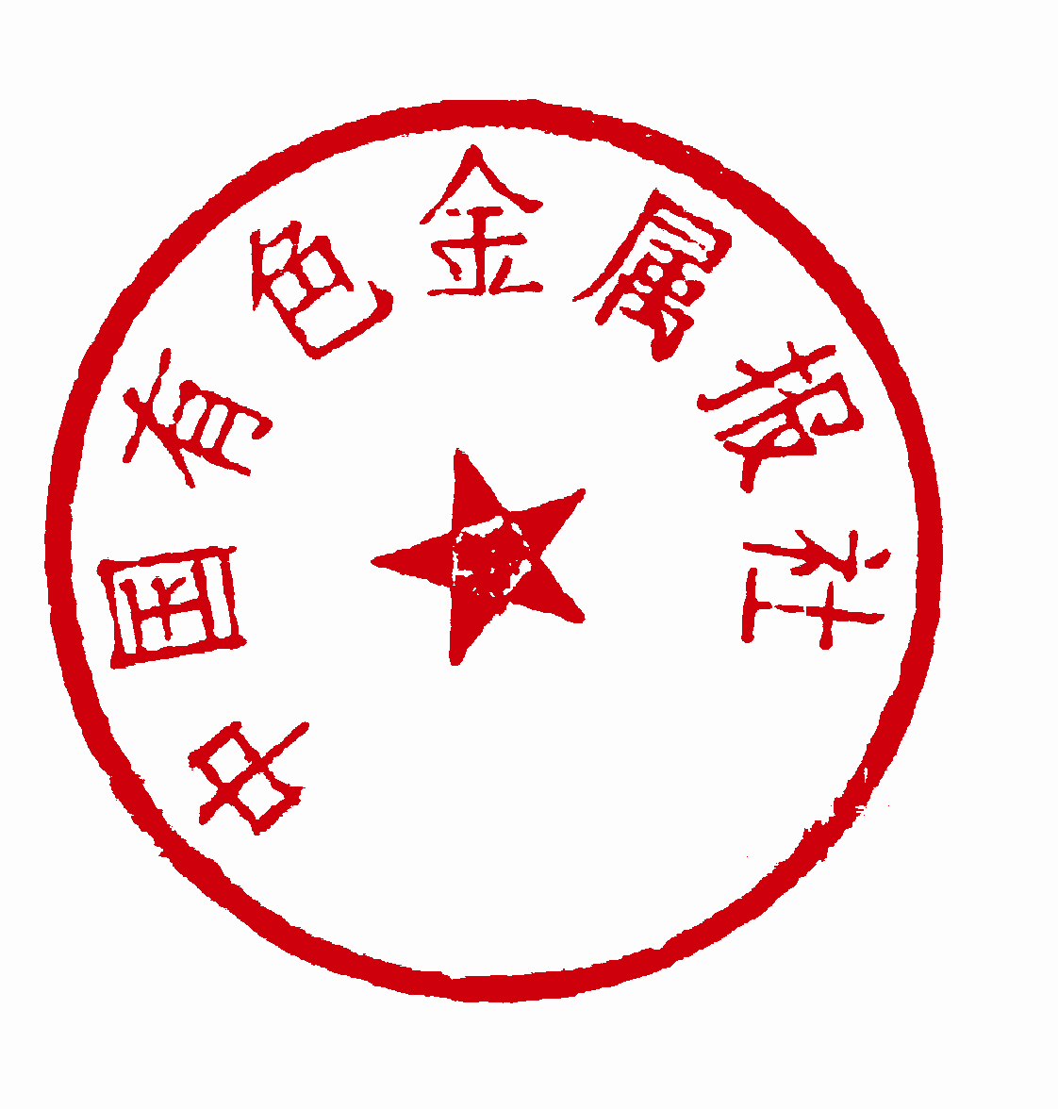

《中国有色金属报社》
二○一四年三月二十五日

